Tema:
Kapittel 6 - Krig mange steder
Israel – Palestina
Israelere og Palestinere har på mange måter hver sin ‘fortelling’, det være religiøst eller historisk forståelse av hva som foregår.
Presenter Israel-Palestina konflikten. Forklar de historiske og nåværende årsakene til konflikten og den pågående krigen? Snakk rundt hva du tenker er viktigst.
Norges posisjon er diplomati, nødhjelp, humanitær våpenhvile og tostatsløsning. Hva er dine tanker?

Stikkord du kan bruke:
- Theodor Herzl og sionismen
- Balfour erklæringen
- 1. Verdenskrig og det Osmanske rikets oppløsning
- Mellomkrigstiden, det Britiske imperiet og det palestinske mandat
- 2. verdenskrig, antisemittisme og folkemordet Holocaust
- Dannelsen av staten Israel 1948, FN og den første Arab-Israel krigen
- Forklar hendelsen som på arabisk i dag kalles ‘Nakba’ (katastrofen)
- 1967 krigen med påfølgende bosetninger på vestbredden og intifada
- 1993 Oslo-avtalen
- Uttrekning og okkupasjon av Gaza i 2005, valg av Hamas
- Internasjonale støttespillere
- Jerusalem
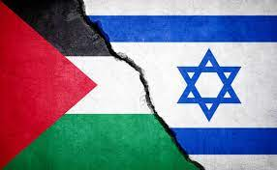
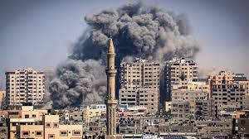

Tema:
Kapittel 7 - Å forandre verden med vold

Ekstremisme
Hva fører til radikalisering og ekstremisme?
Hva tenker du fører til at noen velger å utføre ekstreme handlinger, som terrorangrep?
Velg deg ut noen hendelser eller bevegelser, prat litt rundt hvorfor du tror individer eller grupper utfører handlinger, og hvorfor ekstreme bevegelser får oppslutning i samfunn.

Stikkord du kan bruke:
- Terrorisme (eks: 22. Juli, 9\11, Charlie Hebdo-massakren, november 2015 angrep Paris, London 7\7)
- Terrorgrupperinger og individer. Gi noen eksempler, forklar hva som driver dem og hva som kan gi oppslutning rundt visse ideer.
- Revolusjoner, statskupp og borgerkrig. Finn nyttige eksempler
- Høyreekstremisme. Utdyp og gi eksempler i dag og historisk
- Venstreekstremisme. Utdyp og gi eksempler i dag og historisk
- Religiøs ekstremisme. Utdyp og gi eksempler i dag og historisk
